Задания
1. Изобразите на плоскости ограничения задачи линейного программирования и решите (графически) эту задачу:
400W₁ + 450W₂ min
5W₁ + 10W₂ ≥ 45
20W₁ + 15W₂ ≥ 80
W₁ ≥ 0, W₂ ≥ 0

Решение.
Построим область допустимых решений
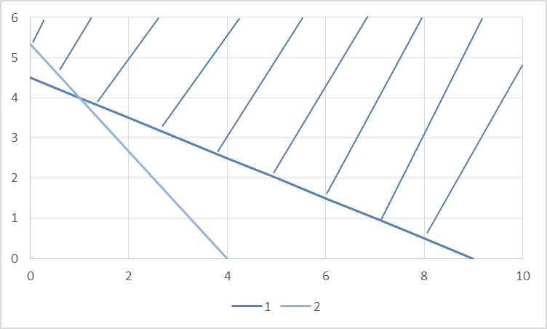
Построим целевую функцию
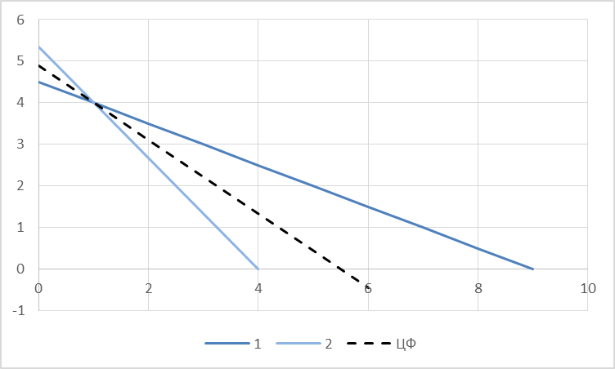
Точка минимума:
5W₁ + 10W₂ = 45
20W₁ + 15W₂ = 80
Отсюда
W₁ + 2W₂ = 9
4W₁ + 3W₂ = 16
$$∆=3-8=-5$$
$$∆1=9*3-16*2=-5$$
$$∆2=16-4*9=-20$$
W₁ =1;W₂ = 4
Минимальное значение функции
400W₁ + 450W₂ = 400*1+450*4=2200

2. Решите задачу линейного программирования:
W₁ + 5W₂ max
0,1W₁ + W₂ ≤ 3,8
0,25W₁ + 0,25W₂ ≤ 4,2
W₁ ≥ 0, W₂ ≥ 0

Решение.
Данную задачу можно решать различными методами, так как переменных две, то наиболее простой вариант –используя графический метод.
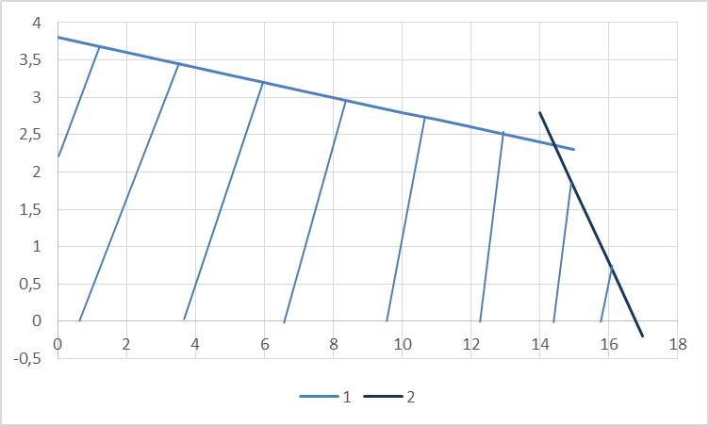
Нанесем целевую функцию
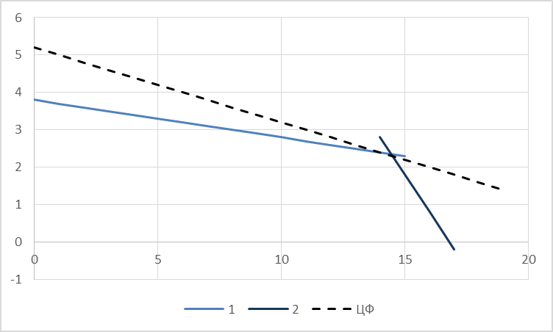
Максимальное значение в точке пересечения
0,1W₁ + W₂ = 3,8
0,25W₁ + 0,25W₂ = 4,2
$$∆=0,1*0,25-0,25=-0,225$$
$$∆1=3,8*0,25-4,2=-3,25$$
$$∆2=0,1*4,2-0,25*3,8=-0,53$$
W₁ =14,44;W₂ = 2,36
Максимальное значение функции
W₁ + 5W₂ =14,44+5*2,36=26,24

3. Решите задачу целочисленного программирования:
10X + 5Y max
8X + 3Y ≤ 40
3X +10Y ≤ 30
X ≥ 0, Y ≥ 0
X и Y - целые числа
Решение.
Решим задачу графически.
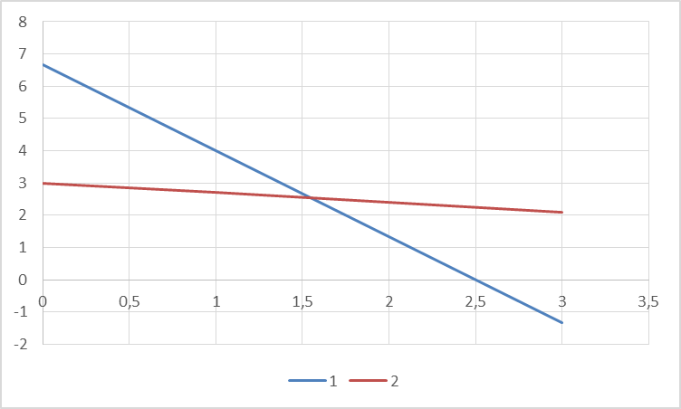
Нанесем целевую функцию
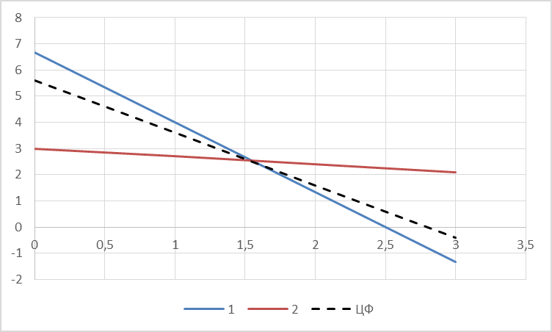
Получим решение
8X + 3Y = 40
3X +10Y = 30
$$∆=8*10-3*3=71$$
$$∆1=40*10-30*3=310$$
$$∆2=8*30-3*40=120$$
$$X=4,37 Y=1,69$$
Решение получили не целочисленное, параллельным переносом найдем целочисленное решение.
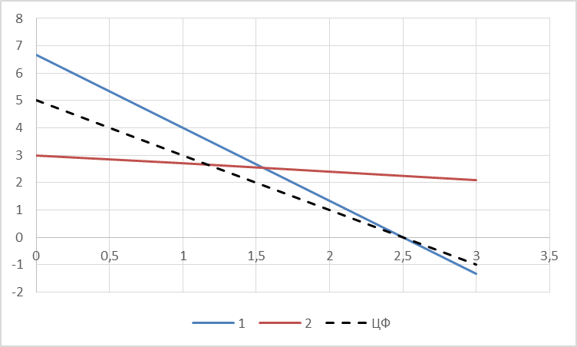
Получим целочисленное решение
$$X=2, Y=1$$
$$10*2+5*1=25$$

4. Решите задачу о ранце:
X₁ + X₂ + 2X₃ + 2X₄ + X₅ + X₆ max
0,5X₁ + X₂ + 1,5X₃ + 2X₄ + 2,5X₅ + 3X₆ ≤ 3
Управляющие параметры X_{k}, k=1,2,3,4,5,6, принимают значения из множества, содержащего два элемента - 0 и 1.
Решение.
Условная оптимизация.
f₆(L) = max(1x₆); 0 < x₆ < 1; x₆ = 0,1.
f₆(0) = max[0*1] = 0
f₆(1) = max[0*1] = 0
f₆(2) = max[0*1] = 0
f₆(3) = max[0*1, 1*1] = 1
Таблица 1 – Расчет значения функции f₁(L)
L | 0 | 1 | 2 | 3
f₆(L) | 0 | 0 | 0 | 1
x₆ | 0 | 0 | 0 | 1
f₅(L) = max[1x₅ + f₆(L - 2.5x₅)]; 0 < x₅ < 1; x₅ = 0,1.
f₅(0) = max[0*1+0] = 0
f₅(1) = max[0*1+0] = 0
f₅(2) = max[0*1+0] = 0
f₅(3) = max[0*1+1, 1*1+0] = 1
Таблица 2 – Расчет значения функции f₂(L)
L | 0 | 1 | 2 | 3
f₅(L) | 0 | 0 | 0 | 1
x₅ | 0 | 0 | 0 | 0
f₄(L) = max[2x₄ + f₅(L - 2x₄)]; 0 < x₄ < 1; x₄ = 0,1.
f₄(0) = max[0*2+0] = 0
f₄(1) = max[0*2+0] = 0
f₄(2) = max[0*2+0, 1*2+0] = 2
f₄(3) = max[0*2+1, 1*2+0] = 2
Таблица 3 – Расчет значения функции f₃(L)
L | 0 | 1 | 2 | 3
f₄(L) | 0 | 0 | 2 | 2
x₄ | 0 | 0 | 1 | 1
f₃(L) = max[2x₃ + f₄(L - 1.5x₃)]; 0 < x₃ < 1; x₃ = 0,1.
f₃(0) = max[0*2+0] = 0
f₃(1) = max[0*2+0] = 0
f₃(2) = max[0*2+2, 1*2+0] = 2
f₃(3) = max[0*2+2, 1*2+0] = 2
Таблица 4 – Расчет значения функции f₄(L)
L | 0 | 1 | 2 | 3
f₃(L) | 0 | 0 | 2 | 2
x₃ | 0 | 0 | 0 | 0
f₂(L) = max[1x₂ + f₃(L - 1x₂)]; 0 < x₂ < 1; x₂ = 0,1.
f₂(0) = max[0*1+0] = 0
f₂(1) = max[0*1+0, 1*1+0] = 1
f₂(2) = max[0*1+2, 1*1+0] = 2
f₂(3) = max[0*1+2, 1*1+2] = 3
Таблица 5 – Расчет значения функции f₅(L)
L | 0 | 1 | 2 | 3
f₂(L) | 0 | 1 | 2 | 3
x₂ | 0 | 1 | 0 | 1
f₁(L) = max[1x₁ + f₂(L - 0.5x₁)]; 0 < x₁ < 1; x₁ = 0,1.
f₁(0) = max[0*1+0] = 0
f₁(1) = max[0*1+1, 1*1+0] = 1
f₁(2) = max[0*1+2, 1*1+1] = 2
f₁(3) = max[0*1+3, 1*1+2] = 3
Таблица 6 – Расчет значения функции f₆(L)
L | 0 | 1 | 2 | 3
f₁(L) | 0 | 1 | 2 | 3
x₁ | 0 | 0 | 0 | 0
Безусловная оптимизация.
Таким образом, максимальный вес рюкзака f₁(3) равна 3 кг.
При этом x₁ = 0, так как f₁(3) = 3 достигается при х₁=0 (см. таблицу 6).
Предметы остальных типов распределяются следующим образом:
L = 3 - 0.5 * 0 = 3
f₂(3) = 3 достигается при х₂ = 1 (см. таблицу 5).
L = 3 - 1 * 1 = 2
f₃(2) = 2 достигается при х₃ = 0 (см. таблицу 4).
L = 2 - 1.5 * 0 = 2
f₄(2) = 2 достигается при х₄ = 1 (см. таблицу 3).
L = 2 - 2 * 1 = 0
f₅(0) = 0 достигается при х₅ = 0 (см. таблицу 2).
L = 0 - 2.5 * 0 = 0
f₆(0) = 0 достигается при х₆ = 0 (см. таблицу 1).
L = 0 - 3 * 0 = 0
В итоге наилучший вариант загрузки рюкзака достигается при значениях: x₁ = 0, x₂ = 1, x₃ = 0, x₄ = 1, x₅ = 0, x₆ = 0

5. Транспортная сеть (с указанием расстояний) приведена на рис. 8.9. Найдите кратчайший путь из пункта 1 в пункт 4.
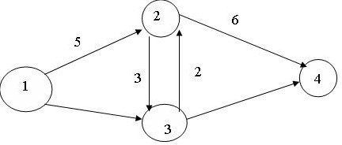
Рис. 8.9. Исходные данные к задаче о кратчайшем пути
Решение.
Проанализируем возможные варианты
(1 – 2) = 5
(1 – 3) = 0
(1 – 3) + (1 – 4) = 0
Кратчайший путь – 0.

6. Как послать максимальное количество грузов из начального пункта 1 в конечный пункт 8, если пропускная способность путей между пунктами транспортной сети (рис. 8.10) ограничена (табл. 8.7)?
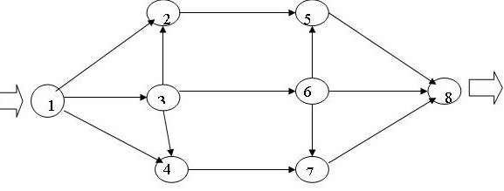
Рис. 8.10. Транспортная сеть к задаче о максимальном потоке

Таблица 8.7
Исходные данные к задаче о максимальном потоке
Пункт  отправления | Пункт  назначения | Пропускная  способность
1 | 2 | 1
1 | 3 | 2
1 | 4 | 3
2 | 5 | 2
3 | 2 | 2
3 | 4 | 2
3 | 6 | 1
4 | 7 | 4
5 | 8 | 3
6 | 5 | 2
6 | 7 | 1
6 | 8 | 1
7 | 8 | 3
Решение.
Максимальная пропускная способность составит 1+2+3 = 6 единиц, так как из первого пункта возможно отправить только 6 единиц.
Далее из пункта 4 все грузы (3) могут быть отправлены в пункт 7. Из пункта 3 один груз отправляем в пункт 6 и далее в пункт 8.
Один груз из пункта 3 в пункт 4, оттуда в пункт 7.
И остается один груз – из пункта 2 в пункт 5 и далее в пункт 8.
Грузы, собранные в пункте 7 – 4 штуки – отправляем в пункт 8.

Итак, максимальная пропускная способность рассматриваемой транспортной системы - 6 единиц груза. При этом не используются внутренние участки (ветки) между пунктами 3 и 2, 6 и 7. Большая часть веток не догружена.

7. Решите задачу коммивояжера для четырех городов (маршрут должен быть замкнутым и не содержать повторных посещений). Затраты на проезд приведены в табл. 8.8.

Таблица 8.8
Исходные данные к задаче коммивояжера
Город отправления | Город назначения | Затраты на проезд
А | Б | 2
А | В | 1
А | Д | 5
Б | А | 3
Б | В | 2
Б | Д | 1
В | А | 4
В | Б | 1
В | Д | 2
Д | Ф | 5
Д | Б | 3
Д | В | 3

Введем обозначение: С(Т) - длина кратчайшего пути из вершины 1 в вершину Т. (Поскольку любой путь, который надо рассмотреть, состоит из дуг, а дуг конечное число, и каждая входит не более одного раза, то претендентов на кратчайший путь конечное число, и минимум из конечного числа элементов всегда достигается.) Рассматриваемая задача состоит в вычислении С(Ф) и указании пути, на котором этот минимум достигается.
В вершину Ф входит только один путь из вершины Д.
То есть кратчайший пусть С(Д) + 5.
Найдем кратчайший путь в вершину Д.
Возможные варианты
С(Д)=min (С(А) + 5; С(Б) + 1; С(В) + 2)
Проанализируем пути
С(А) = min (C(Б) + 3; С(В) + 4)
С(Б) = min (С(А) + 2; С(В) + 1)
С(В) = min (C(A) + 1; C(Б) + 2)
Итак, путь
А – В – Б – Д – Ф
Длина пути составит 1+1+1+1+5=9

